VISOKA ŠKOLA STRUKOVNIH STUDIJA ZA INFORMACIONE TEHNOLOGIJE



Pouzdanost informacionih sistema

Aplikacija
Izračunavanje gotovosti

Predmetni nastavnik:  Prof. dr Slavko Pokorni |  | Student:  Andreja Bićanin 513/16  Datum predaje:  25.05.2019.
Beograd,
Maj, 2019.
SADRŽAJ

REZIME 3
VERBALNI OPIS APLIKACIJE 3
PRIKAZI APLIKACIJE 4

REZIME

Aplikacija je namenjena za izračunavanje operativne gotovosti, ostvarene (dostignute) gotovosti i sopstvene (unutrašnje) gotovosti. Predviđeno je da se za posmatrani uređaj unose vreme u radu i vreme u otkazu odnosno da uređaj ne radi neprestano u toku vremenskog perioda za koji se vodi.

VERBALNI OPIS APLIKACIJE

U polja za upis (textbox polja) moguće je upisati samo numeričke vrednosti i koristiti backspace i delete komande. Polja za upis sadrže provere pa tako npr. nije moguće uneti broj minuta veći od 60, vreme u radu / vreme u otkazu na nedeljnom nivou da bude veće od 168...
Podaci o posmatranom uređaju se beleže nedeljno i mesečno a gotovosti se mogu računati na nedeljnom, mesečnom i godišnjem nivou. Prilikom prvog odabira opcija iz comboBox-a, automatski se u drugom comboBox-u menjaju vrednosti (ako je u prvom odabrano da se podaci beleže nedeljno onda se u drugom mogu izabrati sve opcije za izračunavanje gotovosti a ako se u prvom odabere da se podaci beleže mesečno onda se u drugom mogu odabrati da se gotovosti računaju na mesečnom i godišnjem nivou).
Uneto aktivno vreme opravke uređaja mora biti manje od unetog vremena u otkazu uređaja pošto je aktivno vreme opravke deo vremena koji je posmatrani sistem proveo u otkazu. Ukoliko se ne unese aktivno vreme opravke uređaja, nije moguće izračunati unutrašnju gotovost.
Rezultati izračunatih gotovosti mogu biti u intervalu od 0 do 1 i zaokruženi su na 4 decimale. U samoj aplikaciji se nalaze 3 dugmeta:
- Izračunaj gotovosti – klikom na ovo dugme se računaju gotovosti na osnovu unetih podataka;
- Poništi – omogućava da se vrednosti unose iznova odnosno poništava vrednosti koje su upisane i izračunate rezultate;
- Informacije o aplikaciji – klikom na ovo dugme, prikazuje se napomena u vidu uputstva za korišćenje aplikacije. Pored svake gotovosti su date slike na kojima se mogu videti formule po kojima se računaju pojedinačne gotovosti.

PRIKAZI APLIKACIJE

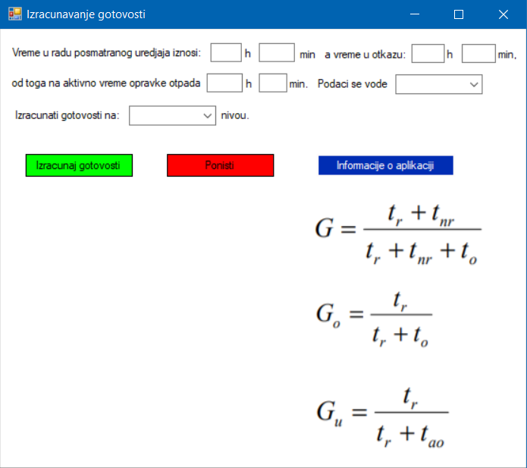
Slika 1. Početni prikaz aplikacije

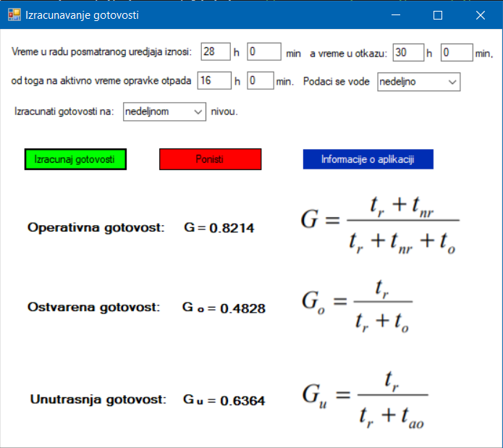
Slika 2. Prikaz izračunatih gotovosti

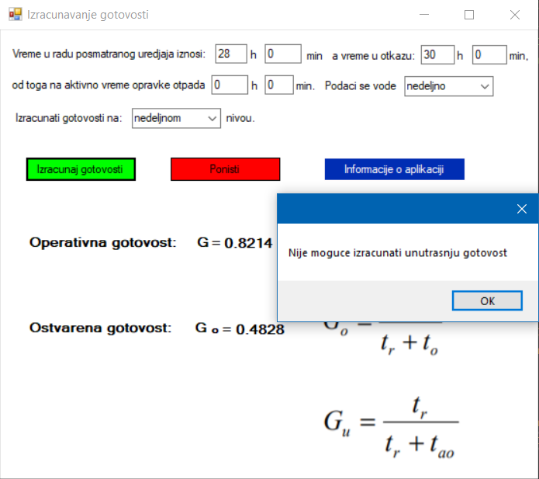
Slika 3. Nije moguće izračunati unutrašnju gotovost

